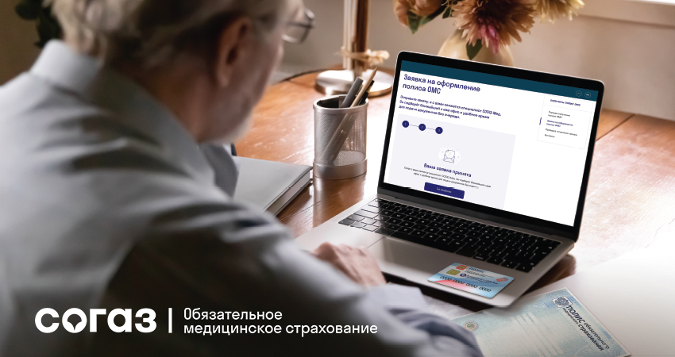

Внимание на полис! «СОГАЗ-Мед» приглашает жителей Хабаровского края обновить свои персональные данные
Мы привыкли считать самыми важными документами паспорт, свидетельство о рождении и страховой номер индивидуального лицевого счёта (СНИЛС). Если в сведения об этих документах каким-либо образом вкрадется ошибка, их владелец столкнется с серьезными трудностями. Однако есть еще один документ, актуальность и корректность данных в котором никак нельзя игнорировать: это полис обязательного медицинского страхования (ОМС), который дает право застрахованным лицам получать бесплатную медицинскую помощь в рамках системы ОМС.
Обращаем вниманием: в связи с изменением с 1 декабря 2022 г. законодательства* в части формы полиса ОМС и перехода на единый регистр застрахованных лиц необходимо проверить данные полиса и в кратчайшие сроки обратиться в офисы «СОГАЗ-Мед» в следующих случаях:
- Изменился документ, удостоверяющий личность. Требуется актуализация данных полиса ОМС. Если информация в этом документе устарела, человек столкнется прежде всего с трудностями в получении медицинской помощи, особенно за пределами региона проживания. К специалистам страховой компании «СОГАЗ-Мед» регулярно поступают обращения от застрахованных, которые не смогли получить медицинскую помощь из-за того, что в их полисе ОМС содержались устаревшие данные.
Обратитесь в свою страховую компанию для актуализации персональных данных, если вы:
- получили паспорт впервые или поменяли его на новый по возрасту (в 14, 20, 45 лет);
- получили новый паспорт взамен утерянного или поменяли Ф.И.О;
- изменили контактный телефон/e-mail.

- Вы имеете полис ОМС «старого» образца.
Полисы ОМС, полученные до 1 мая 2011 года, необходимо заменить на полис ОМС единого образца и актуализировать свои данные.

- Истек срок действия временного свидетельства.
Если срок действия временного свидетельства закончился (прошло более 45 рабочих дней с даты его выдачи) и Вы еще не забрали свой полис ОМС, необходимо получить в страховой компании изготовленный полис ОМС.
Хабаровский филиал «СОГАЗ-Мед» просит граждан проверить актуальность данных полиса ОМС, заменить полис ОМС старого образца на полис ОМС единого образца, получить при необходимости дубликат и забрать изготовленный полис ОМС. Узнать перечень документов для оформления полиса ОМС, а также получить подробную консультацию по другим вопросам ОМС, можно посетив офисы компании (при себе иметь паспорт и СНИЛС), на сайте «СОГАЗ-Мед» sogaz-med.ru, либо по телефону контакт-центра 8-800-100-07-02.
Полный перечень адресов офисов компании «СОГАЗ-Мед» вы можете узнать на сайте sogaz-med.ru.
Справка о компании:
Страховая компания «СОГАЗ-Мед» осуществляет деятельность с 1998 г. и занимает 1-е место среди страховых медицинских организаций, насчитывая более 1 300 подразделений на территории 56 субъектов РФ и в г. Байконуре. Количество застрахованных – 44 млн человек. «СОГАЗ-Мед» осуществляет деятельность по ОМС: контролирует качество обслуживания застрахованных при получении медпомощи в системе ОМС, обеспечивает защиту прав застрахованных граждан, восстанавливает нарушенные права граждан в досудебном и судебном порядке.

*Федеральный закон от 29.11.2010 №326-ФЗ «Об обязательном медицинском страховании в РФ».

